Учреждение образования

«БЕЛОРУССКИЙ ГОСУДАРСТВЕННЫЙ ТЕХНОЛОГИЧЕСКИЙ УНИВЕРСИТЕТ»

Распределённые и облачные системы. Лабораторная работа №6

Студент: Трубач Д. С.

ФИТ 4 курс 5 группа

Преподаватель: Бернацкий П. В.

Минск 2024

Таблица 1. Виртуальные коммутаторы гипервизора VMware WorkStation

|  |  |  |  |
| --- | --- | --- | --- |
| № п.п | Обозначение виртуального коммутатора в VMware WorkStation | Назначение коммутатора | Соответствующий вариант сетевого подключения сетевого адаптера (сетевой карты) в настройках виртуальной машины |
| 1 | VMnet0 | Мостовое подключение к сетевой карте хозяйской машины. | Bridged: Connected Directly to Physical Network |
| 2 | VMnet1, VMnet2-VMnet7 | Подключение к частной сети виртуальных машин, изолированной от внешних сетей.  Подключению к изолированному сетевому сегменту организованному в среде VMware WorkStation | Host-only: A private network shared with the host.  Custom: Specific virual network.  VMnet1 LAN Segment: 192.168.136.128 – 192.168.136.254 |
| 3 | VMnet8 | Подключение к сетевой карте хозяйской машины в режиме NAT с назначением адреса ВМ по протоколу DHCP | NAT: Used to share host’s IP address.  DHCP:  192.168.11.128 - 192.168.111.254 |

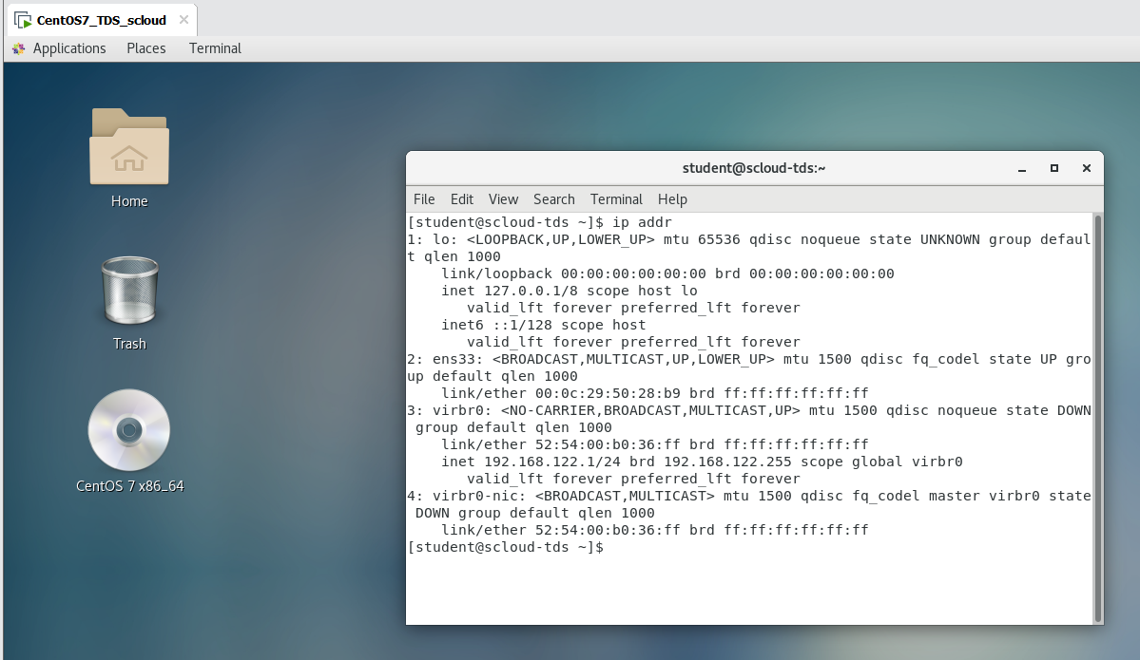

Рисунок 1 – Команда ip addr

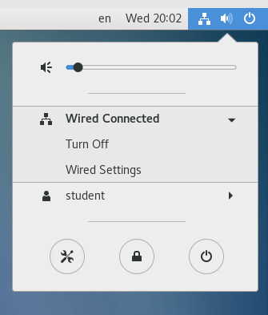

Рисунок 2 – Включаем беспроводную сеть

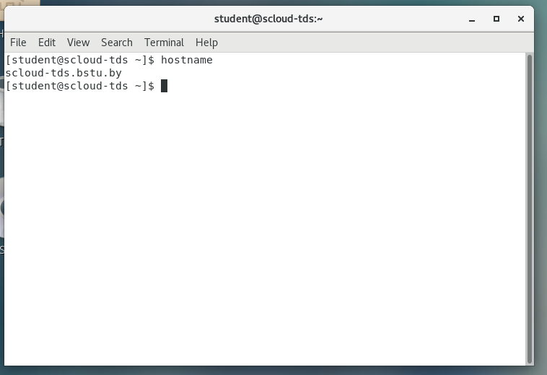

Рисунок 3 – Команда hostname

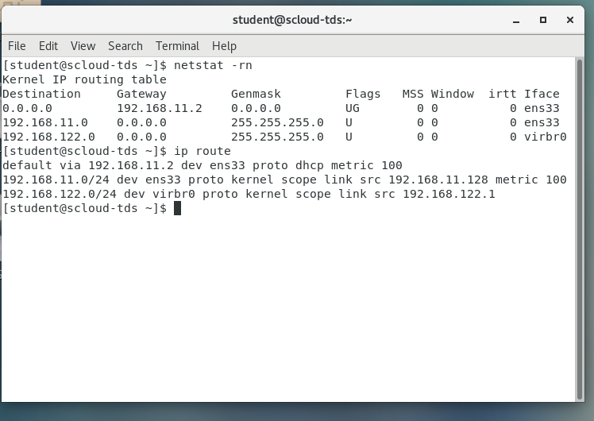

Рисунок 4 – Команда netstat -rn

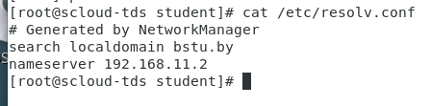

Рисунок 5 – Просмотр файла resolv.conf

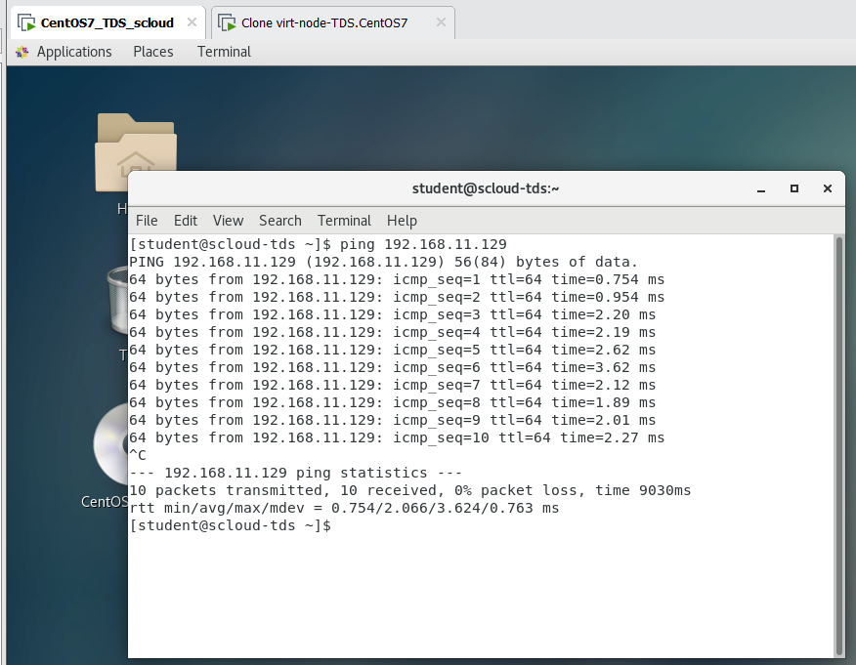

Рисунок 5 – Пинг другой ВМ

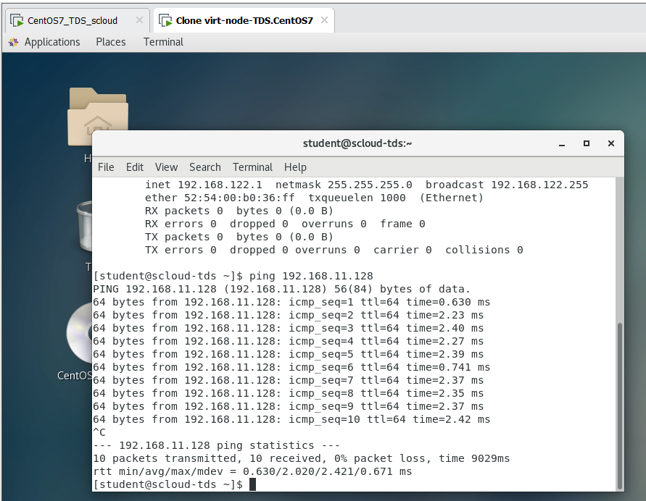

Рисунок 6 – Пинг другой ВМ

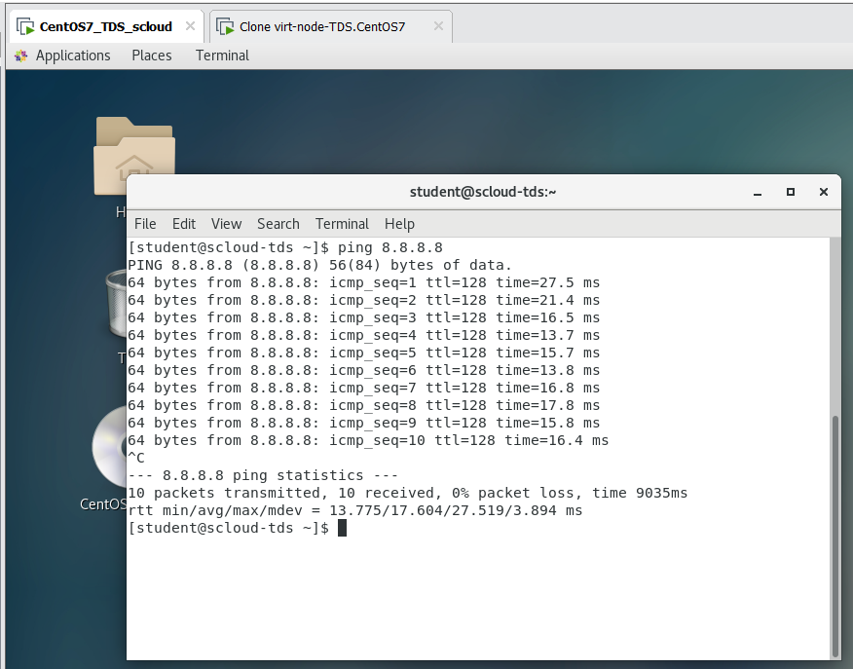

Рисунок 7 – Пинг 8.8.8.8

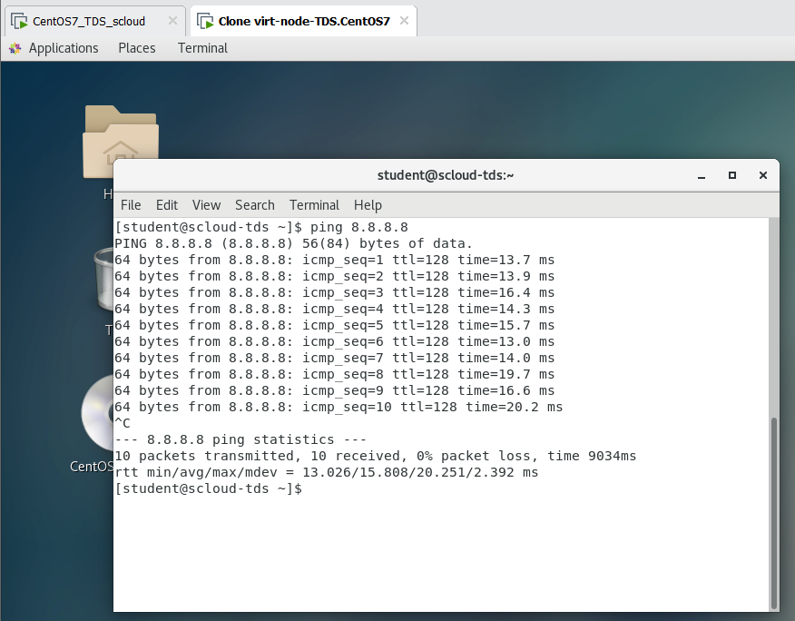

Рисунок 8 – Пинг 8.8.8.8

Таблица 1. Текущие сетевые настройки ВМ.

|  |  |  |  |  |  |  |
| --- | --- | --- | --- | --- | --- | --- |
| № п.п | Имя ВМ в Library VMware WorkStation | hostname | IP address  MAC address | Gateway ***  (маршрут по умолчанию).  Доступ к Internet | Virtual Switch к которому подключен сетевой адаптер ВМ**** | Адреса DNS установленные в ВМ***** |
| 1 | CentOS7_TDS_scloud | scloud-tds.bstu.by | 192.168.11.128/24  00:0c:29:21:88:59 | 192.168.11.2  Есть | VMnet8 | 192.168.11.2 |
| 2 | Clone virn-node-TDS.CentOS7 | scloud-tds.bstu.by | 192.168.11.129/24  00:0c:29:47:58:26 | 192.168.11.2  Есть | VMnet8 | 192.168.11.2 |

https://xost.su/support/cannot-find-a-valid-baseurl-centos-6

Нужно заменить содержимое файла /etc/yum.repos.d/CentOS-Base.repo на то что написано на сайте + заменить строку gpgkey=file:///etc/pki/rpm-gpg/RPM-GPG-KEY-CentOS-6 на gpgkey=file:///etc/pki/rpm-gpg/RPM-GPG-KEY-CentOS-7

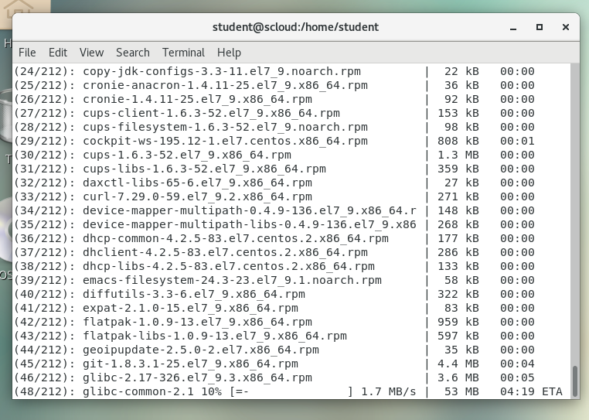

Рисунок 9 – Команда yum update

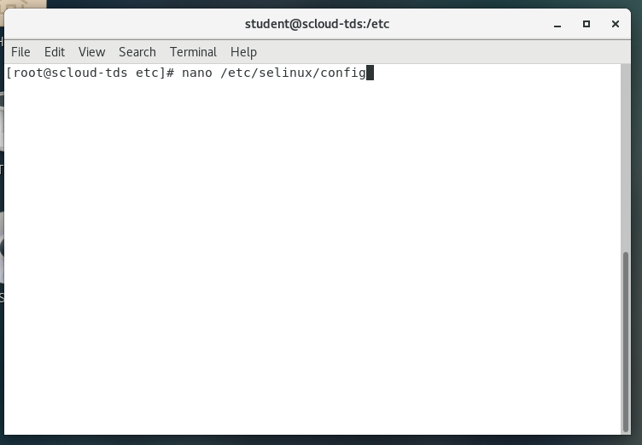

Рисунок 10 – Редактирование файла конфига Selinux

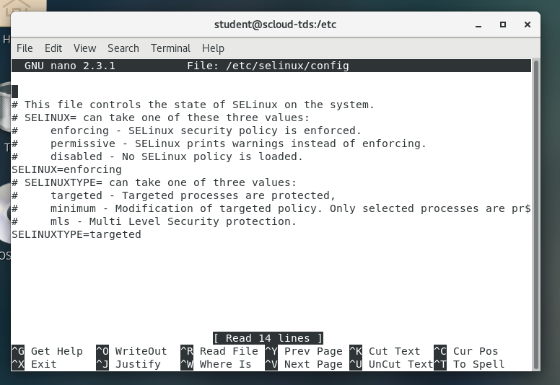

Рисунок 11 – Редактирование файла конфига Selinux

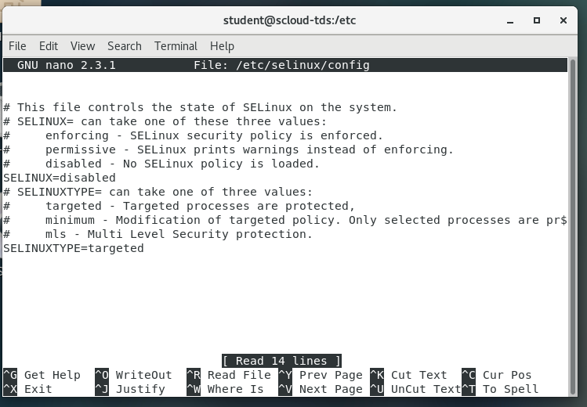

Рисунок 11 – Редактирование файла конфига Selinux

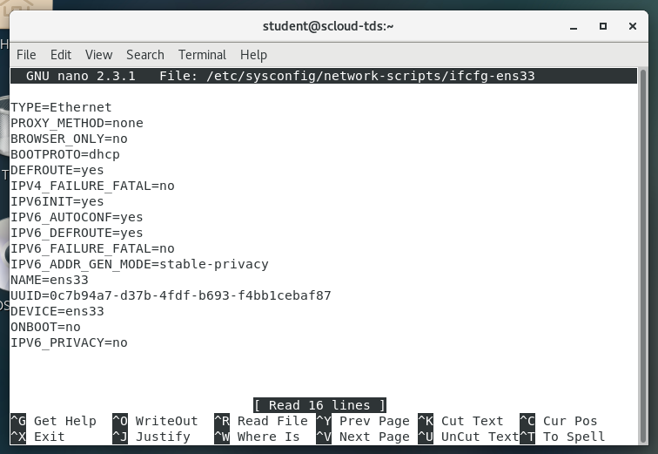

Рисунок 12 – Редактирование файла ifcfg-ens33

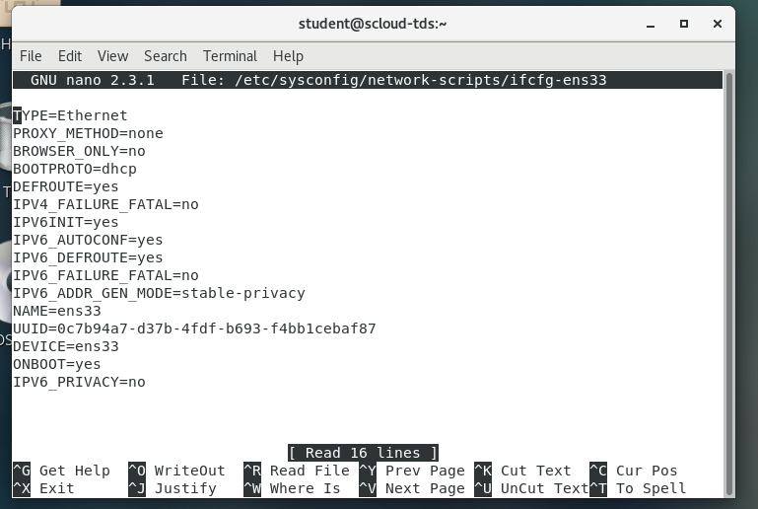

Рисунок 13 – Редактирование файла ifcfg-ens33

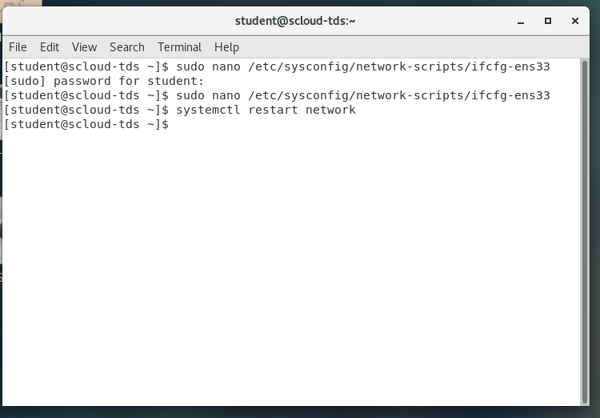

Рисунок 14 – Редактирование файла ifcfg-ens33

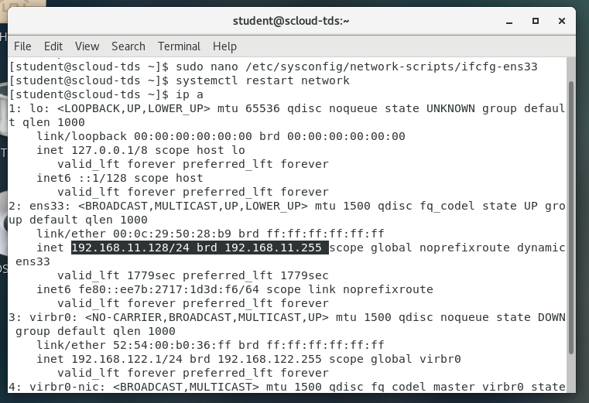

Рисунок 15 – Команда ip a

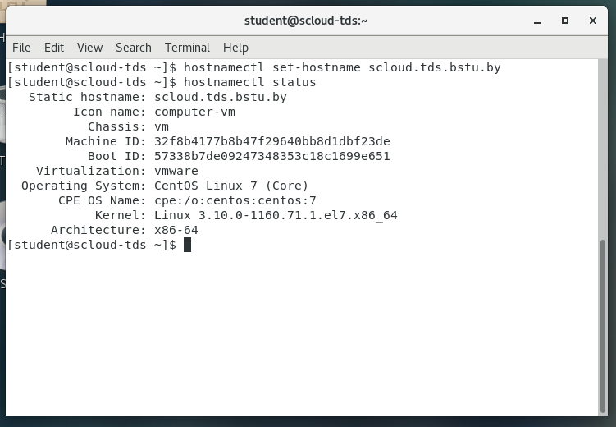

Рисунок 16 – Установка имени хоста

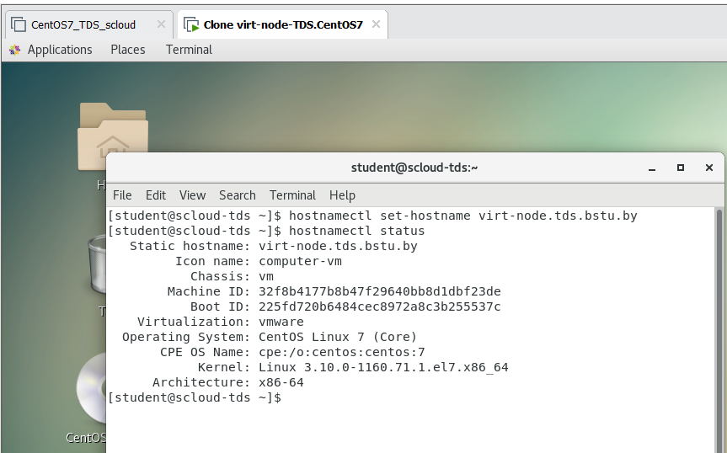

Рисунок 17 – Установка имени хоста (на другой ВМ)

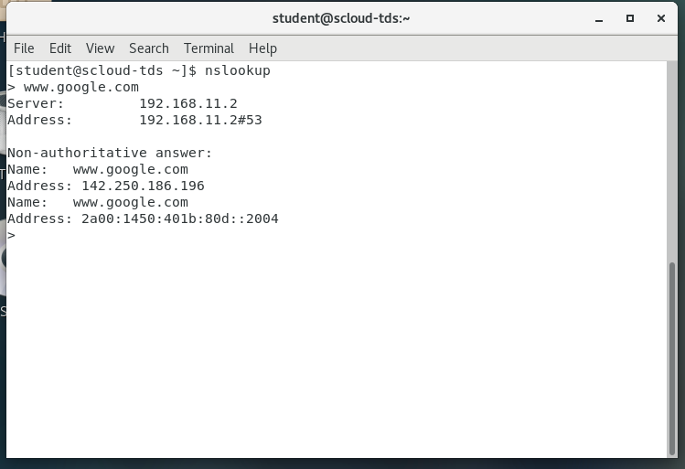

Рисунок 18 – Команда nslookup к сайту google.com

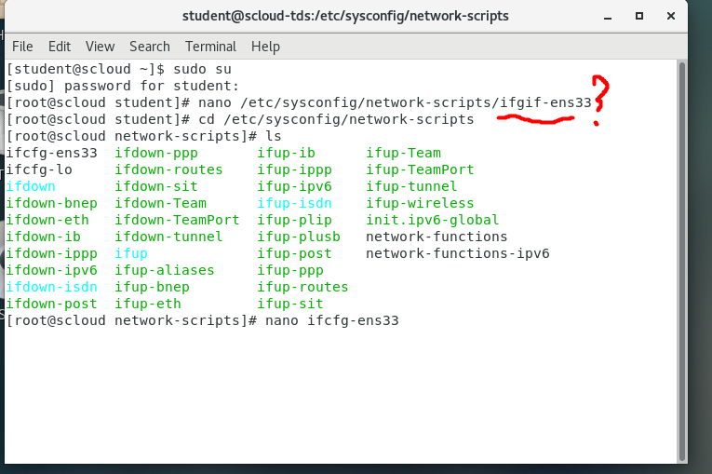

Рисунок 19 – Просмотр каталога

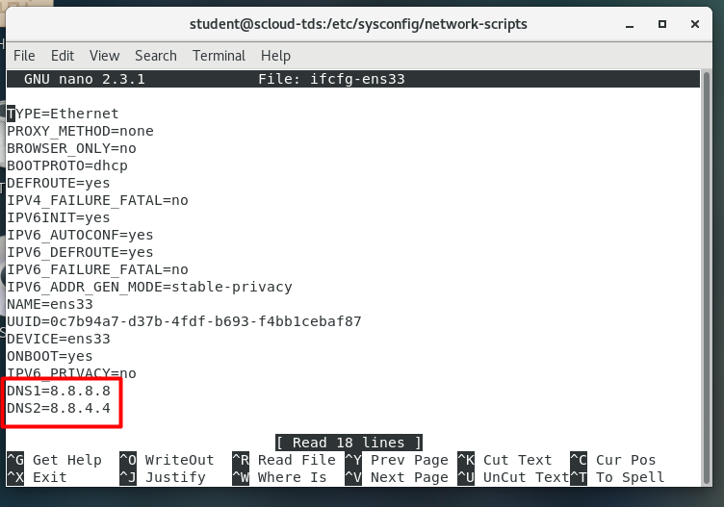

Рисунок 20 – Установка DNS1 и DNS2

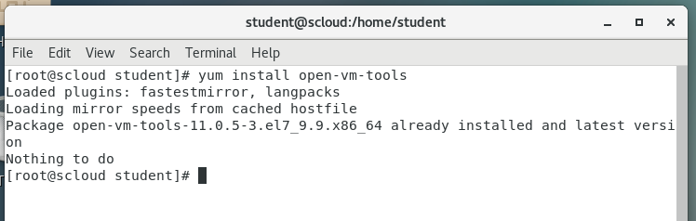

Рисунок 21 – Установка open-vm-tools

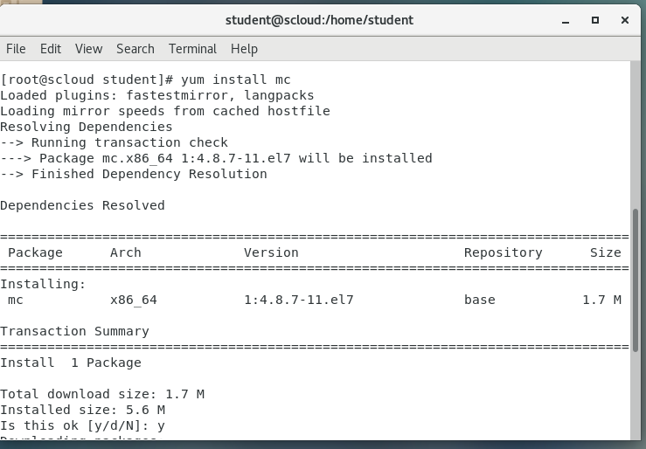

Рисунок 22 – Установка mc

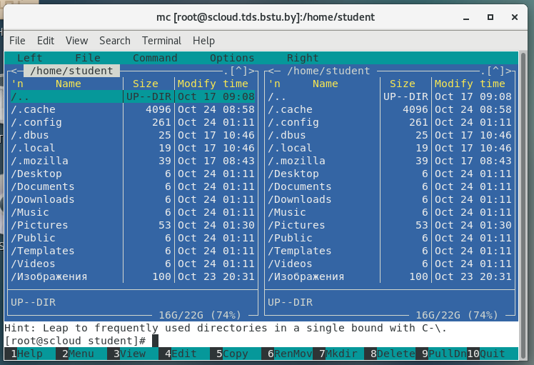

Рисунок 23 – Запуск mc